**2021年四川省乐山市初中学业水平考试物理试题(word解析版)**

本试卷分第Ⅰ卷（选择题）和第Ⅱ卷（非选择题），共12页。考生作答时，须将答案答在答题卡上，在本试题卷、草稿纸上答题无效。满分150分。考试时间120分钟。考试结束后，将本试题卷和答题卡一并交回。

**可能用到的相对原子质量**

**第Ⅰ卷**（选择题 共75分）

**注意事项：**

选择题必须使用2B铅笔将答案标号填涂在答题卡上对应题目标号位置上。

**一、选择题（本卷共30小题，其中1至16题为物理，17至30题为化学，每题2.5分，共75分。在下列各题的四个选项中，只有一项是符合题目要求的。）**

1.下列四位物理学家中，其名字被用作电流单位的是

A.牛顿 B.瓦特 C.伏特 D.安培

【答案】D

【解析】力的单位为牛顿，功率的单位为瓦特，电压的单位为伏特，电流的单位为安培，故选D。

2.下列数据中，不符合生活实际的是

A.我们所用物理教材的宽度约为18cm B.标准大气压下水的沸点为100℃

C.一节干电池的电压为1.5V D.人体的密度约为1.0 kg/m3

【答案】D

【解析】不符合生活实际的是人体密度，人体密度与水的密度相当，为1.0×103kg/m3。

3.下列属于防止惯性带来危害的是

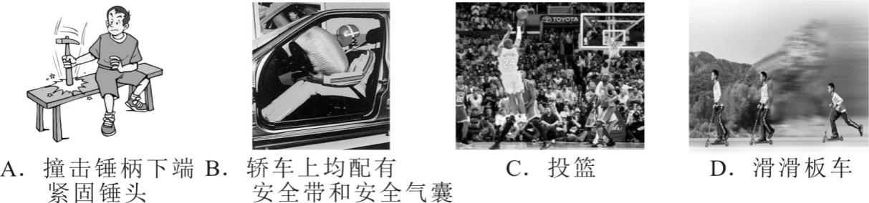

【答案】B

【解析】轿车上的安全带和安全气囊都是为了防止惯性对人体的伤害。ACD选项都是利用了惯性。

4.下列图示光现象中，正确的是

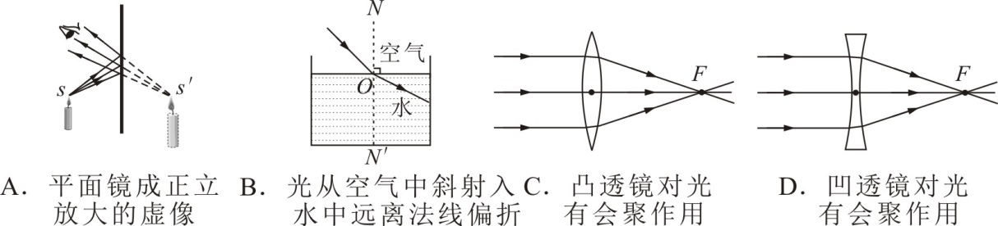

【答案】C

【解析】平面镜成的是等大的虚像，A选项错误；光从空气斜射入水中，折射光线偏向法线，折射角小于入射角，B选项错误；凸透镜对光有会聚作用，而凹透镜对光线有发散作用，故D错误，C正确。

5.下列实例中，属于增大压强的是

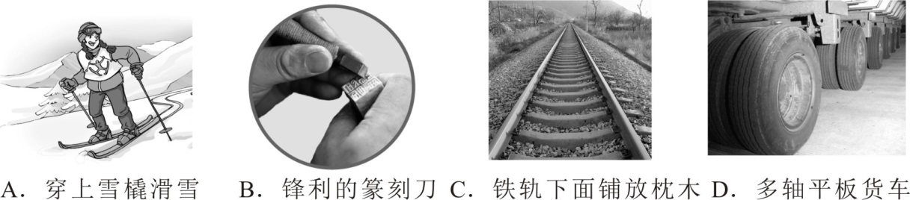

【答案】B

【解析】增大压强的方法有：减小受力面积和增大压力。B选项是通过减小受力面积来增大压强，其他选项都是通过增大受力面积来减小压强。

6.下列实例中，没有对物体做功的是

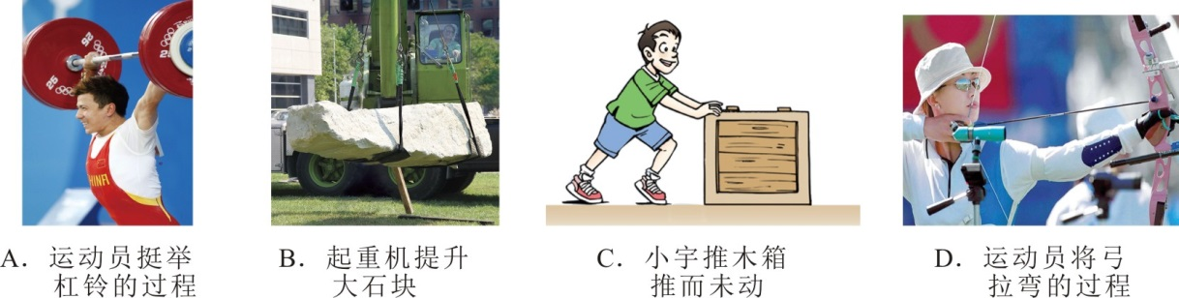

【答案】C

【解析】做功的两个必要条件：有力，在力的方向上通过一段距离。C选项有推力，而物体没有被推动，所以没有做功，故选C。

7.下列属于费力杠杆的是

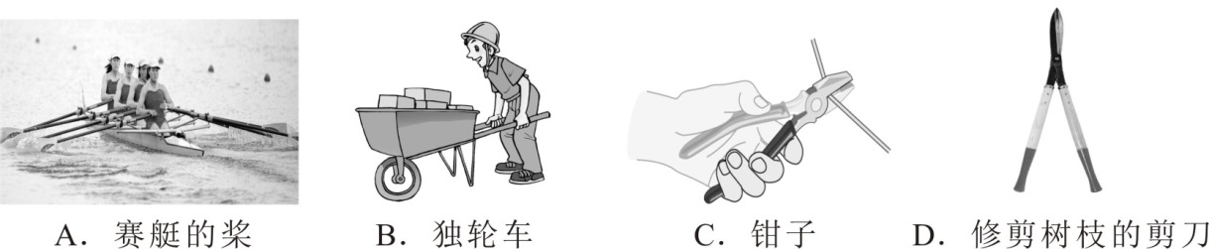

【答案】A

【解析】杠杆的分类，动力臂大于阻力臂，动力小于阻力，为省力杠杆；动力臂小于阻力臂，动力大于阻力，为费力杠杆；动力臂等于阻力臂，动力等于阻力，为等臂杠杆。A为费力杠杆，B、C、D为省力杠杆，故选A。

8.如图所示，气垫船在水面上行驶的过程中，减小摩擦采用的方法是

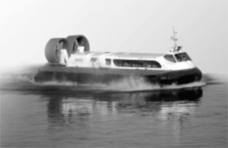A.减小压力

B.减小接触面的粗糙程度

C.用滚动代替滑动

D.使接触面分离

【答案】D

【解析】减小摩擦力的方法有：减小压力、减小接触面的粗糙程度、用滚动代替滑动、使接触面分离等。本题中的气垫船是利用使船与水面分离的方法减小摩擦力。故选D。

9.下列说法正确的是

A.由于沙石的比热容较大，所以沙漠地区的昼夜温差较大

B.清晨，路边的草或树叶上有时会结有露珠，这是空气中的水蒸气遇冷凝华形成的小水滴

C.随着科技的发展，人类一定能制造出永动机——不需要动力就能源源不断地对外做功的机器

D.利用一切物质的分子都在不停地做无规则运动这一规律，经过训练的警犬可以从旅客的行李箱中发现夹带的海洛因、摇头丸等毒品

【答案】D

【解析】砂石的比热容比较小，所以沙漠地区的昼夜温差较大，A选项错误；露珠是由于空气中的水蒸气变成水，是气态变为液态，为液化，B错误；从能量的守恒来分析，永动机是不能造出来的，C错误；分子永不停息地做无规则运动，D选项正确。

10.信息、能源和材料是现代文明的三大支柱，下列说法中正确的是

A.氢弹利用的是聚变在瞬间释放的能量

B.光纤通信是激光借助光的折射原理来传递信息的

C.“北斗”导航系统是利用超声波进行定位和导航的

D.风能、水能、太阳能、地热能以及核能等均属于二次能源

【答案】A

【解析】氢弹利用核聚变，原子弹利用核裂变，故A正确，光纤通信利用光的反射，B选项错误；导航系统利用的电磁波传递信息，C错误；风能、水能、太阳能、地热能以及核能等均属于一次能源，D选项错误。

11.如图所示,小明用左侧容器来做“探究液体压强是否跟深度、液体的密度有关”的实验。

则下列现象中符合事实的是

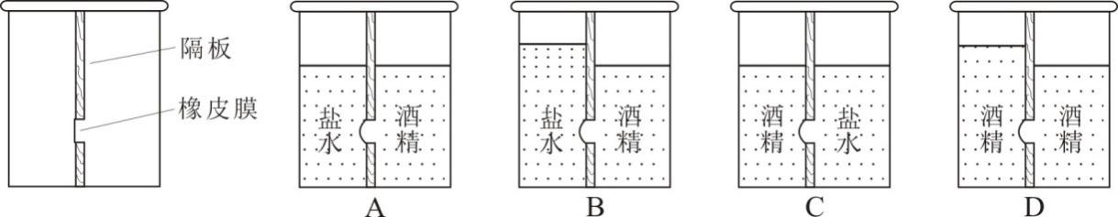

【答案】C

【解析】液体压强大小的影响因素是：液体密度和液体深度。A、盐水密度大于酒精密度，橡皮膜向右鼓起，所以A错误；B、盐水密度大于酒精密度，且盐水深度大于酒精深度，橡皮膜向右鼓起，所以B错误；C、盐水密度大于酒精密度，橡皮膜向左鼓起，所以C正确；D、左边深度大于右边深度，故橡皮膜向右鼓起，D错误。

12.如图为定值电阻甲和乙电流与电压的关系图线，将它们串联后接入电路中，关于通过甲、

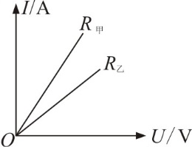乙两电阻的电流大小及电阻两端的电压关系，正确的是

A．*I*甲＝*I*乙 *U*甲＞*U*乙

B．*I*甲＝*I*乙 *U*甲＜*U*乙

C．*I*甲＜*I*乙 *U*甲＞*U*乙

D．*I*甲＜*I*乙 *U*甲＝*U*乙

【答案】B

【解析】由图像可知R甲小于R乙，在串联电路中电流处处相等，所以I甲=I乙，根据分压原理，U甲小于U乙，故B。

13.下列所示的实验装置中，能说明磁极间相互作用规律的是

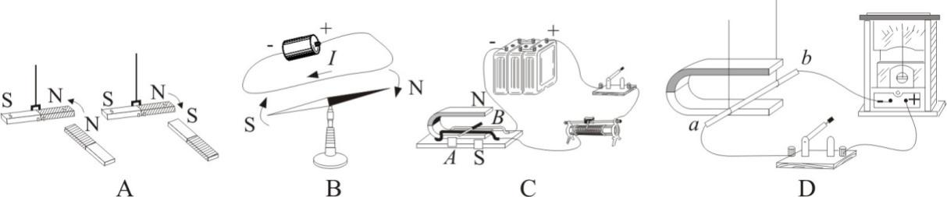

【答案】A

【解析】磁极间相互作用规律：同名磁极相互排斥，异名磁极相互吸引，A正确；B选项为电流的周围存在磁场；C选项为磁场对电流的作用；D选项为电磁感应。故选A

14.下列家庭电路的连接图中，正确的是

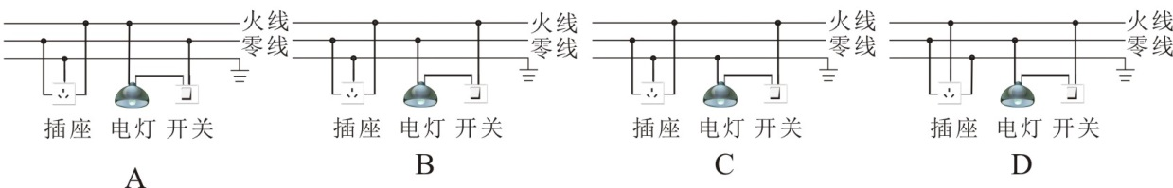

【答案】B

【解析】在家庭电路中：插座连接方法为左零右火中接地，开关接火线，灯泡接零线。故B正确。

15.如图所示，在斜面上将一个重4.5N的物体匀速拉到高处，沿斜面向上的拉力为1.8N，斜面长*s*=1.2m、高*h*=0.3m。把重物直接提升*h*所做的功作为有用功，则

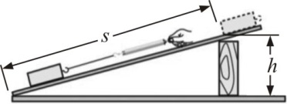A.有用功为1.35J,机械效率为75％

B.有用功为2.16J,机械效率为62.5％

C.有用功为1.35J,机械效率为62.5％

D.有用功为1.35J,机械效率为100％

【答案】C

【解析】W有用=Gh=4.5N×0.3m=1.35J；W总=Fs=1.8N×1.2m=2.16J；η=W有用/W总=1.35J/2.16J=62.5%。故选C

16.用细绳连在一起的气球和铁块，恰能悬浮在盛水的圆柱形容器内的某一位置（如图实线所示），若用一细铁丝（铁丝体积不计）将铁块轻轻向下压较长一段距离后（如图虚线所示），气球受到的浮力、气球和铁块在水中的浮沉情况及水对容器底部的压强将

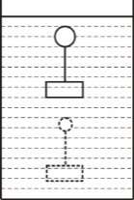A．变小，下沉、变小 B．变小，下沉、不变

C．不变，悬浮、变小 D．不变，悬浮、不变

【答案】A

【解析】浮力大小的影响因素是液体密度和排开液体的体积，由于下压较长一段距离后会导致深度变大，液体对气球的压强变大，使气球的体积变小，排开液体的体积变小，浮力变小；气球和铁块总重力没有改变，浮力变小，合力向下而向下运动，所以下沉；因为排开液体的体积变小，所以液体的深度也变小，所以水对容器底部的压强也变小。故选A。

**第Ⅱ卷**（非选择题 共75分）

**注意事项：**

1.考生使用0.5mm黑色墨汁签字笔在答题卡上题目所指示的答题区域内作答，答在试题卷上无效。作图题需先用铅笔画线，确认后再用0.5mm黑色墨汁签字笔描清楚。

2.本卷共7大题。

**二、填空题 （本大题共4小题，每空1分，共8分）**

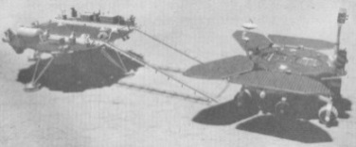31.2021年5月22日，祝融号火星车已安全驶离着陆平台，到达火星表面，开始巡视探测并收集火星表面的各种信息。以火星表面为参照物，火星车在巡视的过程中是 ▲ （选填“静止”或“运动”）的；以火星车为参照物，火星车上的太阳能电池板是 ▲ （选填“静止”或“运动”）的。

【答案】运动 静止

【解析】物体运动的相对性，一个物体相对于另一个物体的位置改变叫机械运动，简称运动。火星车相对于火星表面位置发生改变，所以是运动的，太阳能电池板相对于火星车位置没有改变，所以是静止的。

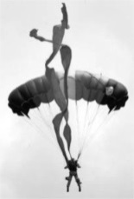

32.如图所示，跳伞运动员在空中匀速直线下降，在此过程中运动员和伞的动能 ▲ （选填“增大”、“减小”或“不变”），重力势能 ▲ （选填“增大”、“减小”或“不变”）。

【答案】不变 减小

【解析】动能的影响因素有：质量和速度，质量、速度均没有改变，所以动能不变；重力势能的影响因素是质量和高度，质量不变，高度减小，故重力势能减小。

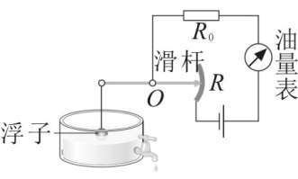33.如图是一种测定油箱内油量的装置。其中*R*是滑动变阻器的电阻片，滑动变阻器的滑片跟滑杆连接，滑杆可以绕固定轴*O*转动，另一端固定着一个浮子。油箱中的油量减少时，油面下降，浮子随液面落下，带动滑杆使滑动变阻器滑片 ▲ （选填“向上”或“向下”）移动，从而改变油量表的示数，此油量表实际上是一个 ▲ （选填“电流表”或“电压表”）。

【答案】向上 电流表

【解析】浮子落下，即滑杆逆时针转动，所以滑片向上运动；油量表与电路串联，所以是电流表。

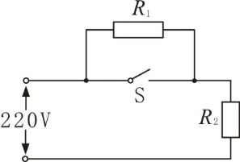34.电饭锅工作时有两种状态：一种是锅内的水烧干以前的加热状态，另一种是锅内的水烧干后的保温状态。如图所示是电饭锅的电路图，*R*1是一个电阻，*R*2是加热用的电阻丝，则自动开关S闭合时，电饭锅处于 ▲ （选填“加热”或“保温”）状态。一只额定功率是450W的电饭锅，在额定电压下使用，每分钟产生的热量为 ▲ J。

【答案】加热 27000

【解析】当S断开时，电路R1和R2串联，电阻比较大，电功率比较小，为保温状态；当S闭合时，电路中R2工作，总电阻比较小，电功率比较大，为加热状态。Q=Pt=450W×60s=27000J。

故答案为：加热 27000.

**三、作图题 （本大题共2小题，每题3分，共6分）**

35.如图所示，重为*G*的小船静止在水面上，画出小船所受力的示意图。

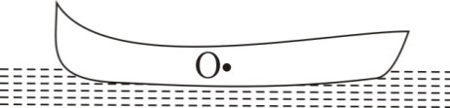

【答案】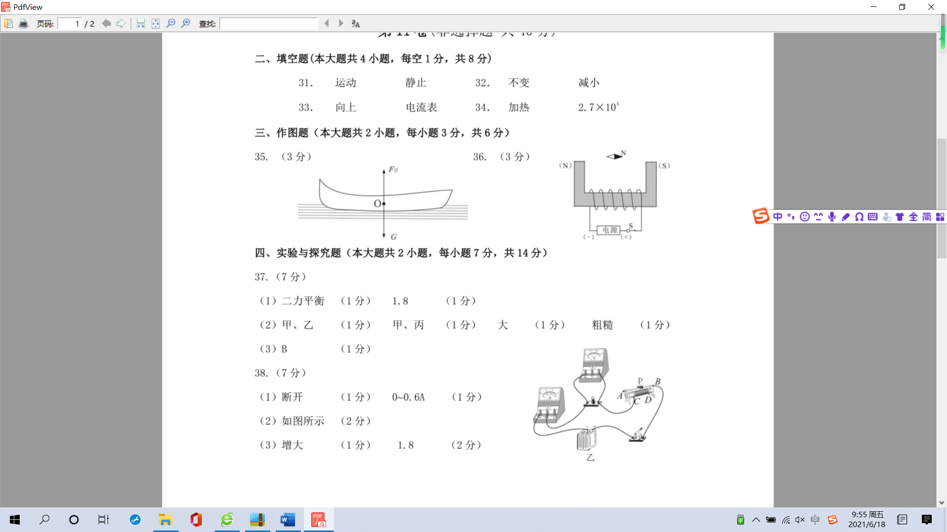

【解析】小船静止在水面上，受力平衡，受到重力和浮力，如图所示。

36.如图所示，按小磁针的指向标出螺线管的“N”、“S”极和电源的“+”、“-”极。

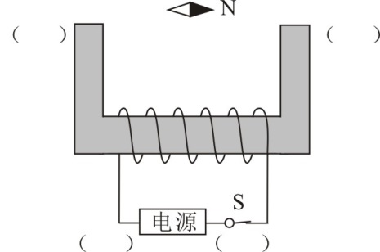

【答案】

【解析】根据异名磁极相互吸引来判断螺线管的N、S极；然后根据安培定则判断电流的方向，确定电源的正负极。

**四、实验与探究题（本大题共2小题，每小题7分，共14分**）

37.在做“研究影响滑动摩擦力大小的因素”的实验中，同学们猜想影响滑动摩擦力大小的因素可能有：①接触面所受的压力；②接触面的粗糙程度。根据猜想，同学们设计了如图甲、乙、丙所示的实验：

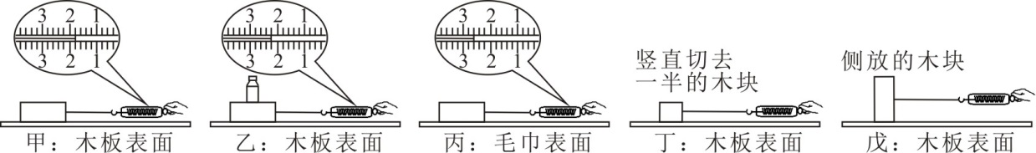

（1）用弹簧测力计水平拉动木块，使它沿长木板做匀速直线运动，根据 ▲ 的知识可知，弹簧测力计对木块的拉力与木块受到的滑动摩擦力大小相等。如图甲所示，木块受到的摩擦力大小为 ▲ N。

（2）通过比较 ▲ 两图，可验证猜想①；通过比较 ▲ 两图，可验证猜想②。进一步归纳得出结论：。

（3）有同学提出滑动摩擦力的大小还可能与接触面积有关，于是设计了以下两种实验方案：

A.将木块竖直切去一半，如图丁，重复（1）的操作过程，比较图甲和图丁

B.将木块侧放，如图戊，重复（1）的操作过程，比较图甲和图戊

你认为合理的实验方案是 ▲ （选填“A”或“B”）。

【答案】（1）二力平衡 1.8N （2）甲、乙 大 粗糙 ；（3）B

【解析】滑动摩擦力的大小影响因素：压力大小和接触面粗糙程度。本实验中用到了控制变量法。故第（1）中物体在水平面上，水平拉力、作匀速直线运动时，利用二力平衡获得滑动摩擦力大小，有弹簧测力计示数可知滑动摩擦力大小为1.8N；（2）利用控制变量可知甲、乙验证猜想①，甲、丙验证猜想②，由图看出结论接触面所受的压力越大，接触面越粗糙，滑动摩擦力越大。（3）中注意控制变量，选B方案。

38.某实验小组的同学设计了如图甲所示的电路图来测量小灯泡的电功率。已知待测小灯泡的额定电压为3.8V，小灯泡的额定功率估计在1.2W左右。

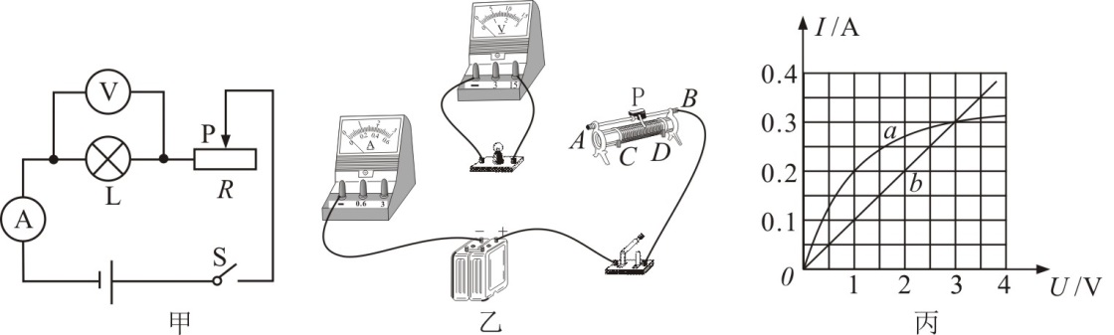

（1）连接电路前，开关应 ▲ （选填“断开”或“闭合”），电流表的量程应选用 ▲ （选填“0~0.6A”或“0~3A”）；

（2）用笔画线代替导线，将乙图中的实物图连接完整。要求：闭合开关后，当滑动变阻器的滑片P向左移动时，电流表示数增大；

（3）在调节滑动变阻器滑片P的过程中，记录并绘制出通过小灯泡的电流与电压的关系图线，如图丙中的*a*线所示，分析可知，小灯泡的电阻随温度的升高而 ▲ （选填“增大”、“减小”或“不变”）；将该小灯泡与一定值电阻*Ｒ*串联后接入*U*=6V的电源两端（已知定值电阻的电流与电压的关系图线，如图丙中的*b*线所示），则电路中的总功率为 ▲ W。

【答案】（1）断开 0~0.6A；（2）（3）增大 1.8

【解析】（1）电路在连接过程中处于断开状态，因小灯泡的额定电压为3.8V，额定功率约1.2W，故额定电流约0.3A，所以电流表选择0~0.6A的路程；（2）因滑动变阻器的滑片P向左移动时，电流表示数增大，所以选择左下接线柱，电流表选择0~0.6A的路程；（3）由图像可知小灯泡的电阻随温度的升高而增大；因变阻器与灯泡串联，灯泡的电阻受温度的影响，所以由图像可以看出电流相等，电压之和为6V的线，找到了UR和UL均为3V，I=0.3A，P总=UI=6V×0.3A=1.8W

**五、计算题 （本大题共2小题，每小题6分，共12分）**

39.工人用如图所示装置从水井中匀速吊起一个重为800N的物体，所用拉力*F*为250N，20s内物体上升了6m（物体的上表面始终未露出水面），已知动滑轮重20N，绳重及摩擦均忽略不计。求：

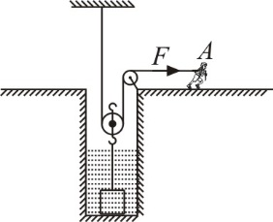（1）20s内绳子自由端*A*移动的距离；

（2）拉力*F*做功的功率；

（3）物体在水中所受浮力的大小。

【答案】（1）12m；（2）150W；（3）320N

【解析】

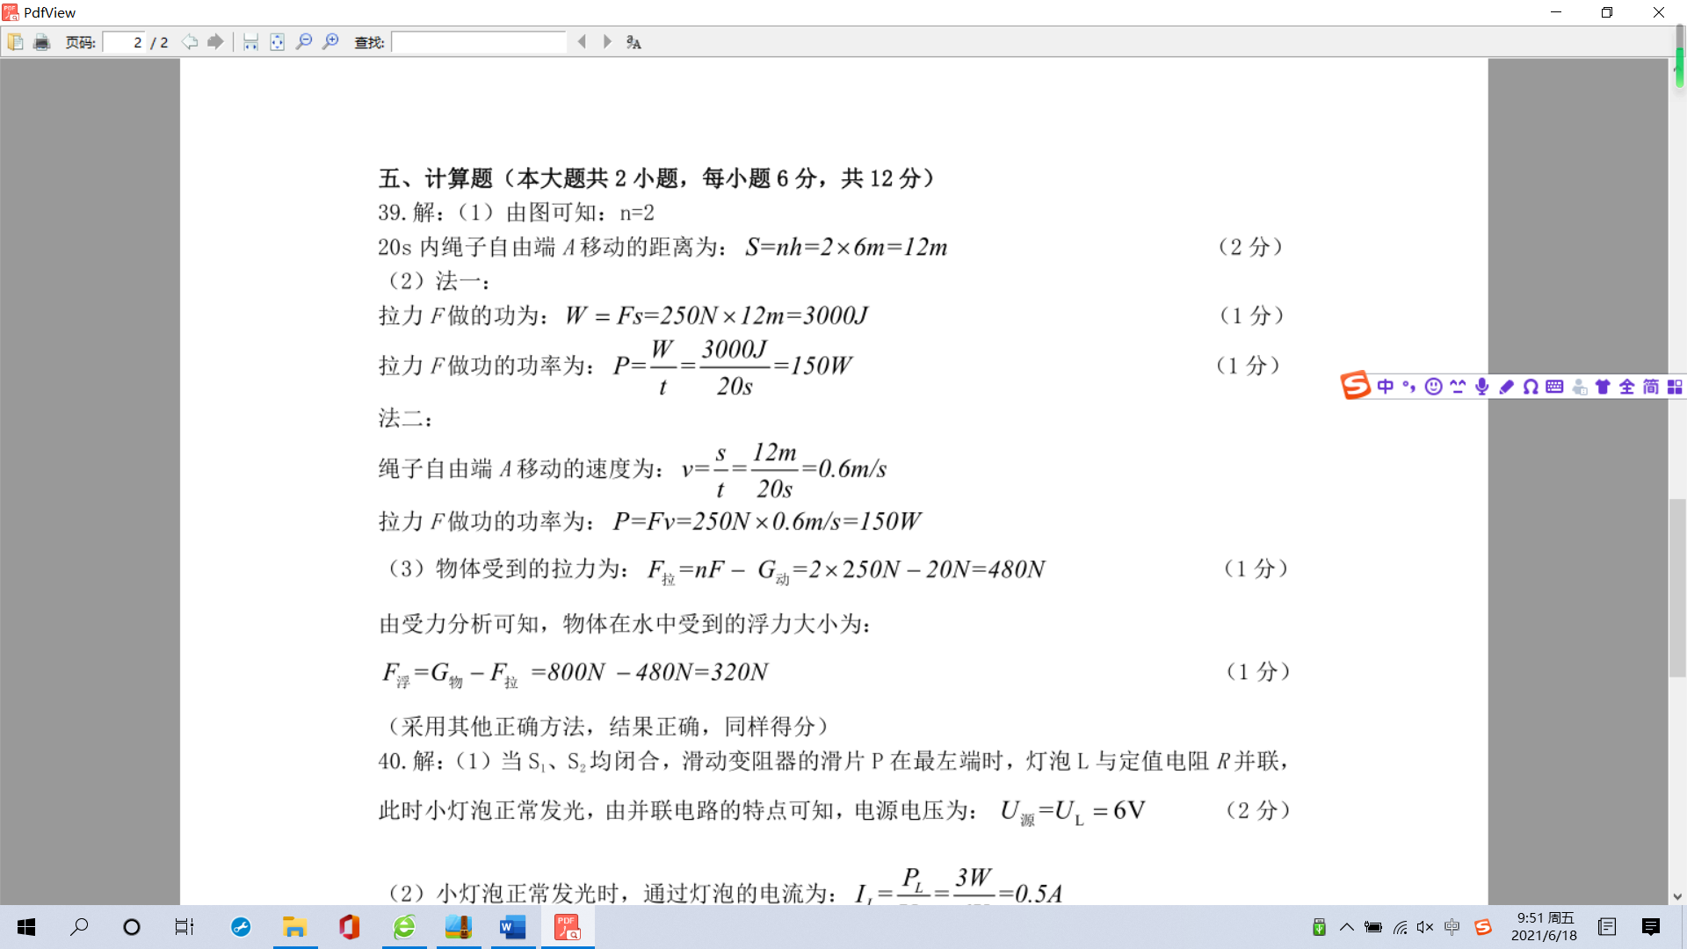

40.如图所示电路中，灯泡L标有“6V 3W”字样（不计温度对灯丝电阻的影响）。当开关S1、S2均闭合，滑动变阻器的滑片P在最左端时，电流表示数为1.5A，并且灯泡L正常发光；当开关S1闭合、S2 断开，滑动变阻器的滑片P在中点时，电流表的示数为 0.25A。求：

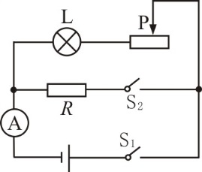（1）电源电压；

（2）定值电阻*R*的阻值；

（3）开关S1闭合后，电路中的最小功率。

【答案】（1）6V；（2）6Ω；（3）1W。

【解析】